

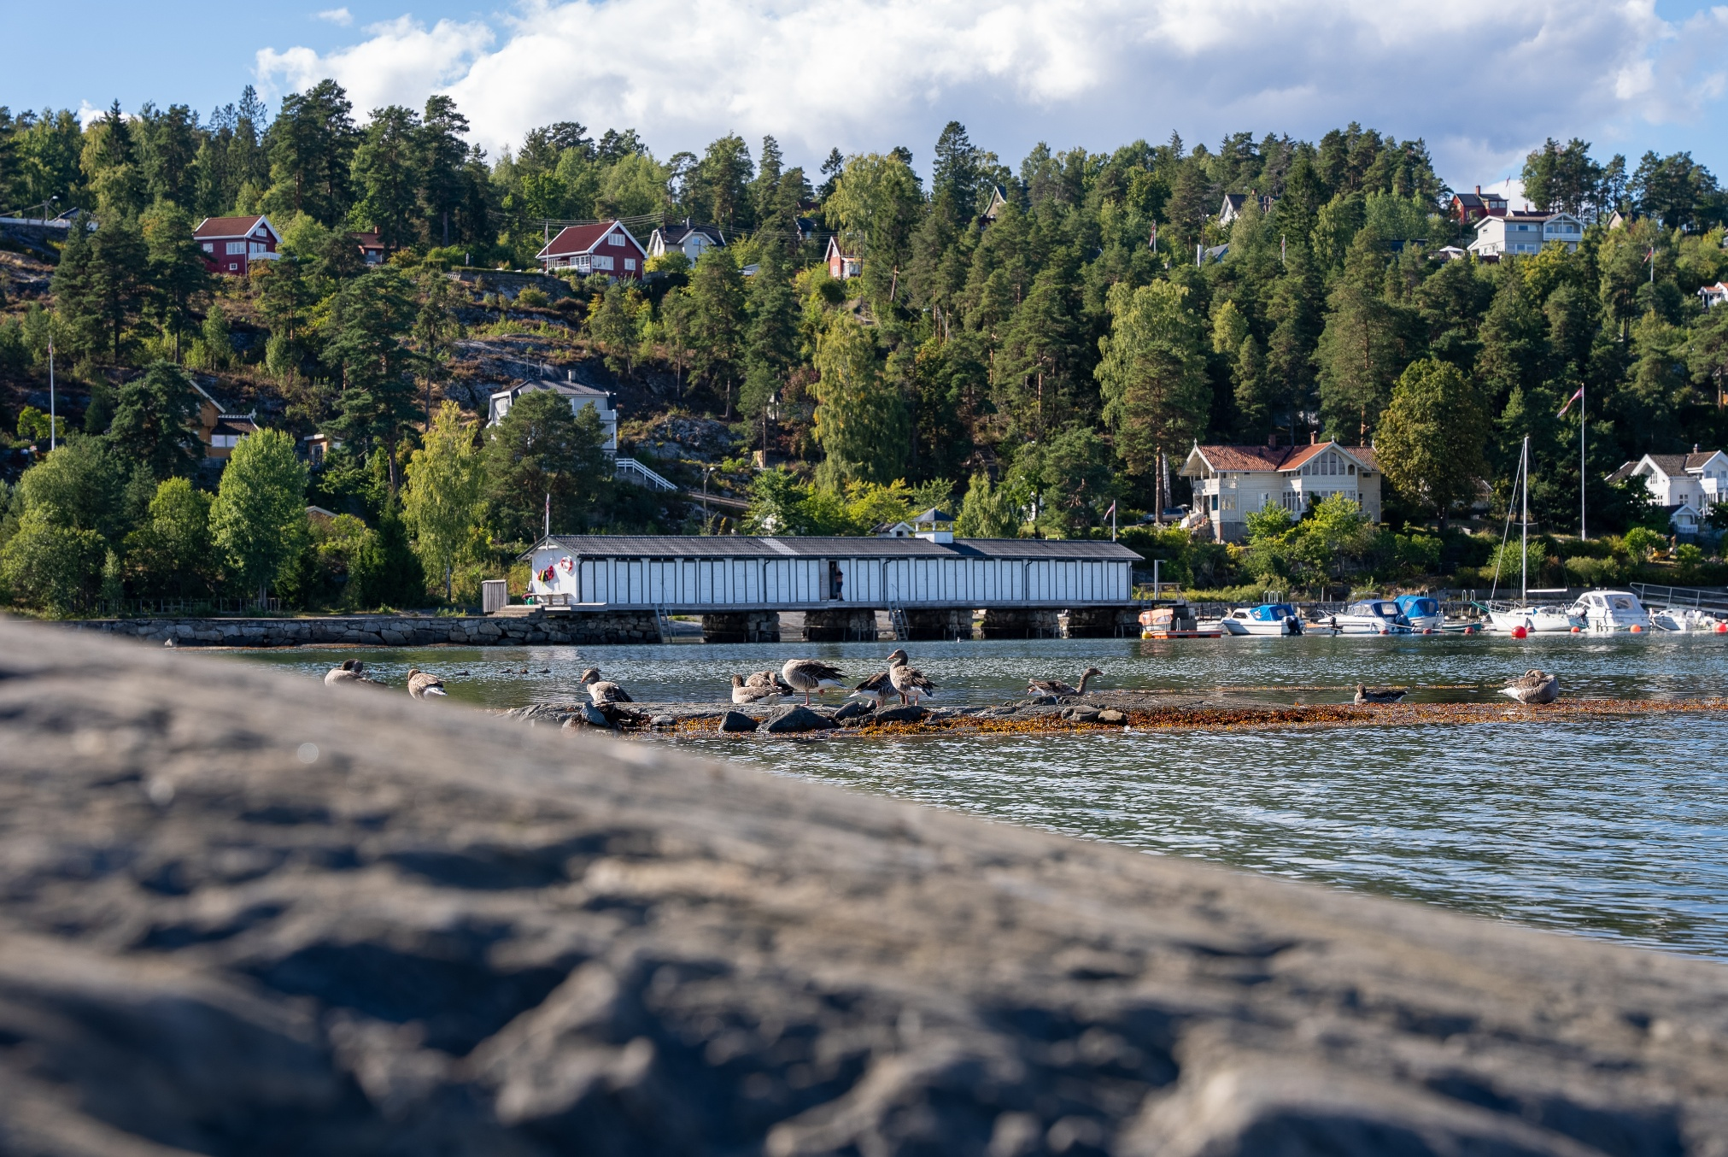
1. utkast
Nesodden Høyres
partiprogram 2027-2031
Innhold
Kapittel 1: På lag med deg 3
Kapittel 2: Norges beste kommune å vokse opp i 4
2.1 En god start i livet 4
2.2 En skole der alle kan lykkes 5
2.3 Et barnevern som ser barnet og familien 7
Kapittel 3: Kommunen med det store hjertet 8
3.1 På lag med frivilligheten 8
3.2 Idrettsglede for alle 9
3.3 Et fritt og levende kulturliv 10
3.4 Vi har tro på deg! 11
Kapittel 4: Hjelp når du trenger det 12
4.1 Du skal glede deg til å bli gammel på Nesodden 12
4.2 Trygge tjenester med dyktige fagfolk 13
4.3 Rask hjelp når livet er tøft 14
4.4 Frihet til å leve et selvstendig liv 15
Kapittel 5: Ja-kommunen Nesodden 16
5.1 Lykkes næringslivet, lykkes Nesodden 16
5.2 Et boligmarked for alle 17
Kapittel 6: En fremkommelig kommune for alle 19
6.1 Ny og tryggere hovedadkomst 19
6.2 Et bedre kollektivtilbud 20
6.3 Trygge veier for gående og syklende 21
6.4 Parkering og ny infrastruktur 22
Kapittel 7: En trivelig kommune der vi tar vare på naturen 23
7.1 En grønn og hyggelig kommune 23
7.2 Vi skal redde Oslofjorden! 24
7.3 Enkelt å være miljøvennlig 25
Kapittel 8: Trygghet i dag og i morgen 26
Kapittel 9: En rimeligere og enklere hverdag 27
9.1 Beholde mer av egen inntekt 27
9.2 En sunn og ansvarlig kommuneøkonomi 28
9.3 En innbyggervennlig kommune 29
Kapittel 10: Utvikling med omtanke 30
10.1 Tangen - hovedsentrum for hele Nesodden 30
10.2 Fjordbyen Fagerstrand 31
10.3 Levende lokalsamfunn i hele kommunen 32

Kapittel 1: På lag med deg
Lokalpolitikken handler om deg.
Den handler om at barna dine skal trives og lære på skolen, at dem du er glad i skal få god omsorg og at du skal ha frihet til å leve livet ditt som du vil. Den handler om at det skal være enkelt å få et «ja» fra kommunen, uavhengig av om du vil starte din egen bedrift, bygge drømmeboligen din eller utvide terrassen din. Og den handler om at du skal få beholde så mye som mulig av din egen inntekt.
For Høyre begynner politikken med menneskene som bor her på Nesodden. Vi vil derfor føre en politikk som er på lag med deg.
Nesodden er et fantastisk sted å bo. Her har vi nærhet til naturen, fjorden og hovedstaden, levende lokalsamfunn og mennesker som stiller opp for hverandre. Høyre vil ta vare på det som gjør kommunen vår unik, samtidig som vi utvikler den for fremtiden. For selv om mye er bra, står vi overfor store oppgaver.
Befolkningen blir eldre, behovene i helse- og omsorgstjenestene øker og det vil bli vanskeligere å rekruttere nok kompetent arbeidskraft. Samtidig blir kommunens økonomi strammere og vedlikeholdsbehovene større. I tillegg er det for få private arbeidsplasser i kommunen og for krevende å etablere og utvikle næringsvirksomhet.
For å møte dette vil Høyre prioritere tydeligere og legge bedre til rette for mennesker, familier og virksomheter som vil skape og bidra på Nesodden. Vi vil bruke fellesskapets penger klokt, prioritere det viktigste først og si nei til innføring av eiendomsskatt på bolig. Vi vil redusere unødvendig byråkrati, bruke teknologi på en fornuftig måte og gi fagfolkene i kommunen mer tid til menneskene de skal hjelpe.
Høyre vil gjøre Nesodden til en tydelig ja-kommune. Innbyggere, frivillige og næringsdrivende skal møte en serviceorientert kommune som lytter, veileder og finner løsninger. Det skal være kort vei fra idé til virkelighet. Kommunen er til for innbyggerne, ikke motsatt. Derfor skal vi si ja så ofte vi kan, og nei bare når vi må.
Vi tror på mennesker, initiativ og fellesskap. Vi vil utvikle Nesodden med ansvar, varme og fremtidstro.
Vi er på lag med deg!

Kapittel 2: Norges beste kommune å vokse opp i
Høyre tror på en skole og oppvekst som utjevner sosiale forskjeller. Vårt mål er at Nesodden skal være Norges beste kommune å vokse opp i. Her skal alle barn og unge få mulighet til å lykkes, mestre eget liv og skape sin egen fremtid, uavhengig av hvilken bakgrunn de måtte ha.
Høyre vil ha en god og mangfoldig barnehage, en skole som prioriterer kunnskap og mestring, og tjenester som stiller opp tidlig når barn trenger hjelp og støtte.

2.1 En god start i livet
Ved å lære og sosialisere gjennom lek, legger barnehagen grunnlaget for at barna våre kan lykkes på skolen og senere i arbeidslivet. At barna har gode språkferdigheter, er nøkkelen til både læring og sosial inkludering. Høyre vil derfor prioritere god språkopplæring i barnehagen.
For Høyre er det også viktig å gi småbarnsfamiliene en enklere hverdag med mer tid til barna. Derfor heier vi på et mangfold av både kommunale og private barnehager. Det gir foreldrene reell valgfrihet, fleksibilitet og et tilbud tilpasset familiens behov.
Nesodden Høyre vil:
- Øke pedagogtettheten gjennom rekruttering og bedre muligheter for etter- og videreutdanning.
- Styrke arbeidet med språk, sosial utvikling og sikre en trygg overgang mellom barnehage og skole.
- Opprettholde et mangfoldig barnehagetilbud og sikre reell likebehandling av kommunale og private barnehager.
- Ha en positiv grunnholdning til etablering av nye private barnehager og utvidelse av eksisterende tilbud.
- Utvide de kommunale barnehagenes åpningstider til klokken 07.00 – 17.00.
- Sikre tilstrekkelig barnehagekapasitet innenfor hver skolekrets.
- Innføre løpende barnehageopptak og sikre at foreldre enkelt kan se hvor det er ledige plasser.

2.2 En skole der alle kan lykkes
Skolens viktigste oppgave er å gi elevene kunnskap og ferdigheter til å mestre eget liv. I en tid hvor mange barn sliter med lesing og regning, og uroen i klasserommene øker, vil Høyre prioritere det aller viktigste først: En skole der alle lærer å lese, skrive og regne skikkelig. Vi vil ha en variert og praktisk skolehverdag, der både elever som strever og de som trenger større utfordringer, får undervisning på sitt nivå.
For at elevene skal lære, trengs trygge klasserom med tydelige voksne. Lærerne våre er den viktigste ressursen vi har, og de må få bruke tiden sin på nettopp det å være lærere. Samtidig må vi sikre at skolebyggene våre er moderne og godt vedlikeholdt.
Kunnskap og mestring i skolen
Nesodden Høyre vil:
- Styrke oppfølgingen av skolenes plikt til å gi intensivopplæring til elever som henger etter i lesing, skriving og regning på 1.–4. trinn.
- Sikre mer praktisk og variert undervisning, slik at elevene får brukt både teoretiske og praktiske ferdigheter i skolehverdagen.
- Begrense skjermbruk, særlig i barnehagen og barneskolen, når den ikke har en tydelig pedagogisk verdi. Alle elever skal ha tilgang til oppdaterte fysiske læremidler.
- Innføre fritt skolevalg på ungdomsskolen, innenfor rammene av skolenes kapasitet.
- Beholde og videreutvikle alternative opplæringstilbud, som uteskolen og prosjektlinjen ved Alværn.
- Bevare og videreutvikle det spesialpedagogiske tilbudet Lillebjørn ved Bjørnemyr skole.

Trygt læringsmiljø og tid til å være lærer
Nesodden Høyre vil:
- Gi lærerne tydelig støtte og nødvendige virkemidler til å skape ro, orden og respekt i klasserommet.
- Styrke laget rundt elevene og avlaste lærerne ved å åpne for at andre yrkesgrupper, pensjonister og frivillige kan bidra med praktiske oppgaver, leksehjelp og sosial støtte i skolehverdagen.
- Legge bedre til rette for etter- og videreutdanning av lærere.
- Innføre en lokal lærerspesialistordning for å beholde flere gode lærere i klasserommet og styrke profesjonsfellesskapet.
- Bekjempe mobbing, vold og skolevegring gjennom tidlig innsats og tett samarbeid med hjemmet.
- Sikre rask dialog og forpliktende rutiner mellom skole og hjem ved fravær, for å finne årsakene tidlig og sette inn riktige tiltak.

Læring i gode omgivelser
Nesodden Høyre vil:
- Sikre fremdrift i arbeidet med ny skole på Fagerstrand og rehabilitering av Nesoddtangen skole og Alværn ungdomsskole.
- Utarbeide en langsiktig og økonomisk forpliktende vedlikeholdsplan for alle skolebygg.
- Utvikle uteområder som inviterer til lek og læring.
- Legge bedre til rette for at skolebygg og uteområder kan brukes av frivilligheten etter skoletid.

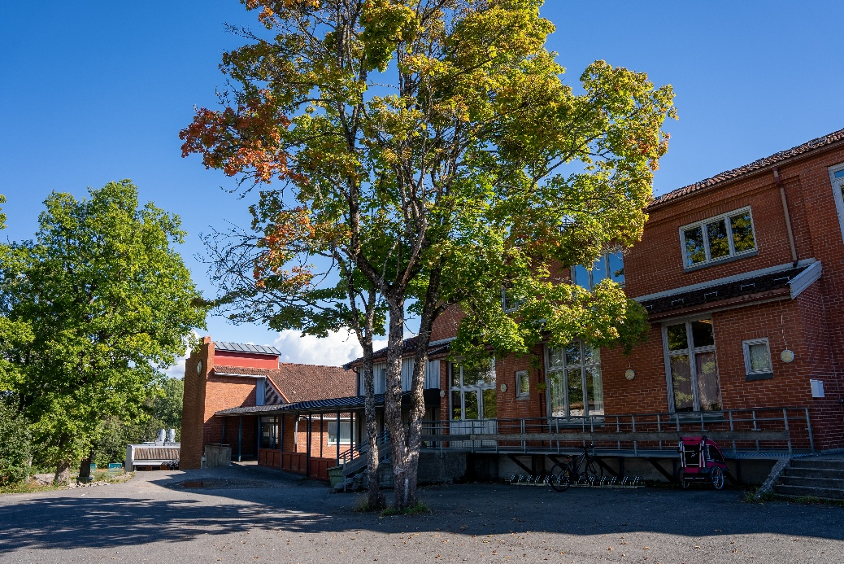

2.3 Et barnevern som ser barnet og familien
Barnevernet tar hånd om de mest sårbare blant oss. For Høyre er det avgjørende at vi bygger en robust tjeneste som setter barnet i sentrum, ikke systemet.
Målet vårt er alltid å gi hjelp tidligst mulig. Gjennom et tett, tverrfaglig samarbeid mellom barnevernet, skolen, barnehagene og helsestasjonen, skal vi fange opp sårbare barn før problemene vokser seg store. Offentlig overtakelse av omsorgen skal alltid være en siste utvei.
Når krisen først oppstår, er det viktigste at barna får rask og riktig hjelp, ikke hvem som leverer den. Høyre vil spille på lag med alle gode krefter for å sikre barnas behov.
Nesodden Høyre vil:
- Styrke det forebyggende arbeidet og sikre tidlig innsats gjennom et tettere samarbeid mellom barnevern, skole, barnehage, helsestasjon og politi.
- Sikre barna færre saksbehandlere og mer stabilitet ved å rekruttere og beholde erfarne medarbeidere med høy faglig kompetanse.
- Aktivt bruke private og ideelle aktører for å sikre valgfrihet, kapasitet og et mangfold av spesialiserte tiltak for de mest utsatte barna.
- Sikre at barns rett til medvirkning og en egen tillitsperson ivaretas i praksis i alle ledd av saksbehandlingen.
- Sikre god og systematisk oppfølging av fosterfamilier på Nesodden for å skape stabilitet og unngå utilsiktede flyttinger for barna.

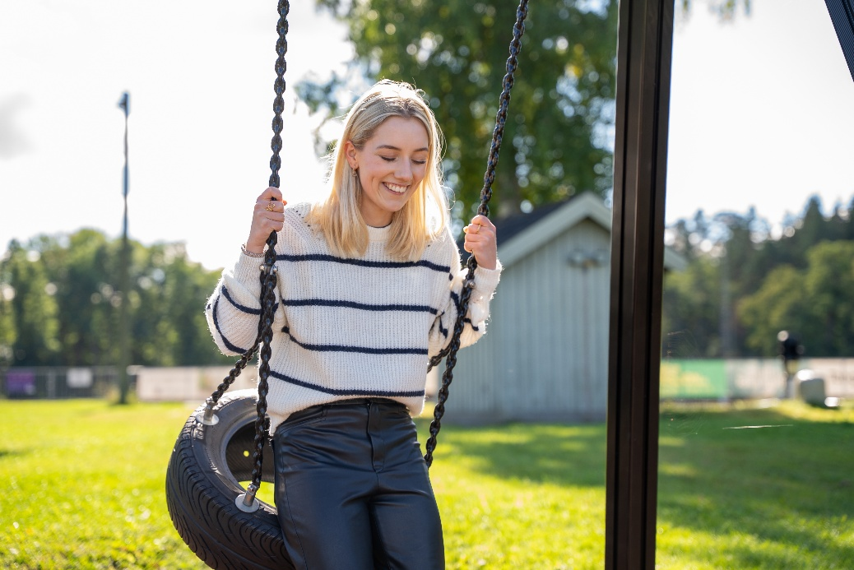

Kapittel 3: Kommunen med det store hjertet
Et godt lokalsamfunn skapes av mennesker som stiller opp for hverandre. Frivilligheten, idretten, kulturlivet, næringslivet og lokale ildsjeler bidrar hver dag til aktivitet, fellesskap og tilhørighet.
Høyre er på lag med dem som skaper noe for andre, og med dem som trenger en ny mulighet. For oss er deltagelse i arbeidsliv, idrett og frivillighet det aller viktigste verktøyet vi har for å forebygge ensomhet og sosialt utenforskap. Vi vil derfor gjøre det enklere å bidra, delta og finne sin plass i fellesskapet. Kommunen skal være en forutsigbar og løsningsorientert samarbeidspartner – en «ja-kommune» – uten å overta oppgaver som frivillige, private og ideelle aktører løser godt selv.

3.1 På lag med frivilligheten
Frivilligheten er en av Nesoddens viktigste ressurser. Lag, foreninger og enkeltpersoner skaper møteplasser, aktiviteter og bidrar til å forebygge ensomhet og utenforskap.
Høyre vil gi frivilligheten større handlingsrom og bedre rammevilkår. Det skal være enkelt å samarbeide med kommunen, gjennomføre aktiviteter og finne frem i kommunens søknadsordninger.
Nesodden Høyre vil:
- Frita frivillige og ideelle aktører som ikke driver kommersiell virksomhet, fra eiendomsskatt på næring.
- Redusere kommunale gebyrer for allmennyttige aktiviteter og arrangementer.
- La lag og foreninger, som hovedregel, bruke kommunale lokaler gratis.
- Videreutvikle samarbeidet mellom kommunen og frivilligheten, særlig i arbeidet mot ensomhet og utenforskap.
- Gjøre støtteordninger, søknadsprosesser og kontakt med kommunen enklere og mer forutsigbart.
- Beholde frivillighetskoordinatoren på Nesoddtunet for å opprettholde et godt og variert aktivitetstilbud for beboerne.

3.2 Idrettsglede for alle
Idrett, friluftsliv og fysisk aktivitet gir bedre helse, mestring og fellesskap. Nesodden skal ha gode tilbud både for den organiserte idretten og for dem som ønsker å være aktive på egen hånd.
Høyre er på lag med idretten. Vi vil prioritere bedre drift og vedlikehold av eksisterende anlegg og samarbeide tett med idrettslagene om utviklingen av nye tilbud. Økonomi eller funksjonsevne skal ikke være til hinder for at barn og unge kan delta. Alle skal kunne kjenne på gleden og samholdet som idretten gir.
Nesodden Høyre vil:
- Sikre bedre drift og vedlikehold av kommunale idrettsanlegg gjennom langsiktige planer og tettere og mer forpliktende samarbeid med idretten.
- Sikre god fremdrift i etableringen av den nye flerbrukshallen på Tangenåsen.
- Opprettholde folkebadet på Sunnaas sykehus og svømmetilbudet ved Myklerud skole.
- Beholde og styrke fritidskontoen, slik at familiens økonomi ikke hindrer barn og unge i å delta i fritidsaktiviteter.
- Utarbeide en plan for utskifting av gummigranulat på kommunens kunstgressbaner i samarbeid med idretten.
- Samarbeide med idretten og frivilligheten om gode tilbud for skøyter, langrenn og andre vinteraktiviteter, blant annet ved Brattbakken.
- Videreutvikle kyststien og stinettet i Nesoddmarka i samarbeid med frivilligheten og berørte grunneiere.
- Ha en positiv grunnholdning til nye idretts- og friluftsanlegg når behov, finansiering og fremtidig drift er tilstrekkelig avklart.


3.3 Et fritt og levende kulturliv
Nesodden har et rikt og mangfoldig kulturliv. Profesjonelle utøvere, frivillige organisasjoner, festivaler og lokale møteplasser bidrar til opplevelser, identitet og fellesskap.
For Høyre er det en kjerneverdi at kulturen skal få utvikle seg fritt, uten unødig kommunal detaljstyring eller konkurranse fra kommunale tilbud. Kommunens viktigste bidrag er å legge til rette for gode arenaer, enkle prosesser og forutsigbare rammer.
Nesoddens historie, kulturmiljøer og historiske bygg er en viktig del av kommunens identitet. De bør tas vare på gjennom aktiv bruk og samarbeid med aktører som har interesse og kompetanse til å forvalte dem.
Nesodden Høyre vil:
- Gjøre det enklere og raskere å få tillatelse til arrangementer og festivaler på kommunal grunn.
- Videreutvikle Varden leir som en viktig arena for kultur, friluftsliv og frivillighet.
- Samarbeide med historielag, velforeninger og andre frivillige om å synliggjøre og formidle Nesoddens historie.
- Sikre bedre vedlikehold og mer aktiv bruk av kommunens historiske bygg.
- Vurdere langsiktig utleie, overføring eller salg til seriøse frivillige eller private aktører når det gir bedre ivaretakelse av historiske bygg.
- Unngå å opprette nye kommunale kulturtilbud som er i direkte konkurranse med private og ideelle aktører.
- Legge til rette for et mangfoldig og tilgjengelig kulturtilbud for barn, unge og voksne.

3.4 Vi har tro på deg!
Arbeid gir frihet, tilhørighet og mulighet til å kunne forsørge seg selv. Høyres mål er å skape muligheter for alle til å komme i arbeid, utdanning eller meningsfull aktivitet.
Høyre er på lag med – og har tro på – alle som vil bidra i samfunnet. Mennesker skal møtes med tydelige forventninger, men også med tillit og tro på hva de kan få til. Gjennom samarbeid med NAV, næringslivet og frivilligheten, må kommunen sørge for at flere kommer seg ut i jobb og aktivitet. Det er bra både for samfunnsøkonomien og livskvaliteten til den enkelte.
Nesodden Høyre vil:
- Prioritere tiltak som bidrar til å få flere helt eller delvis i arbeid, utdanning eller aktivitet.
- Gjennomføre en inkluderingsdugnad der kommunen og lokale arbeidsgivere gir flere med hull i CV-en eller funksjonsnedsettelser en mulighet.
- Legge til rette for flere sommerjobber, praksisplasser og læreplasser for unge, både i kommunen og i privat næringsliv.
- Samarbeide mer med sosiale entreprenører, private og ideelle aktører som kan hjelpe mennesker tilbake i arbeid og utdanning.
- Prøve ut at private eller ideelle organisasjoner tilbyr hele eller deler av introduksjonsprogrammet når det kan gi bedre resultater.
- Knytte norskopplæringen tettere til arbeidspraksis, utdanning og aktivitet.
- Gi foreldre som mottar gratis kjernetid i barnehagen og ikke er i arbeid eller utdanning, tilbud om norskopplæring eller annen kvalifiserende aktivitet mens barna er i barnehagen.
- Tilpasse mottaket av flyktninger til kommunens kapasitet og prioritere god integrering av dem kommunen tar imot.
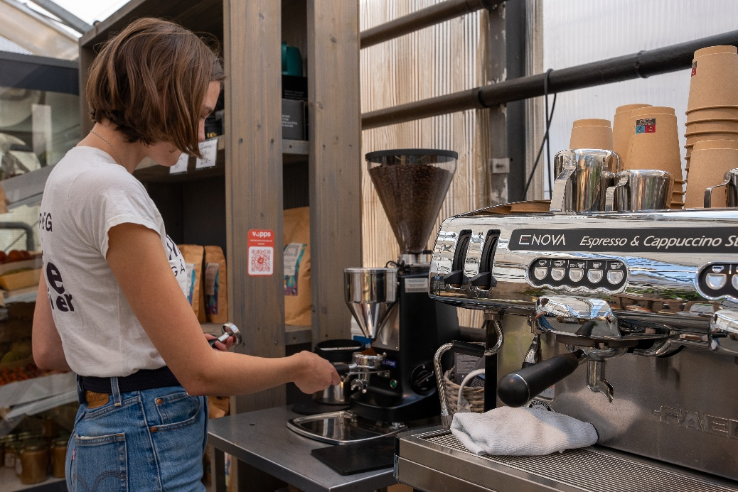

Kapittel 4: Hjelp når du trenger det
Når helsen svikter, skal veien til god hjelp være kort og trygg.
Høyre vil ha en helsetjeneste på Nesodden som setter enkeltmennesket i sentrum, der det grunnleggende prinsippet «ingen avgjørelser om meg fattes uten meg» alltid ligger til grunn. Tjenestene må tilpasses den enkeltes behov – enten det gjelder tilrettelagte tilbud for yngre med demens, eller rask tilgang til fastlege og legevakt.
For å møte morgendagens utfordringer må vi sikre robuste tjenester. Det gjør vi ved å investere i kompetansen til de ansatte, slik at Nesodden har både de varmeste hendene og de skarpeste hodene klare når du trenger dem.

4.1 Du skal glede deg til å bli gammel på Nesodden
Alderdommen skal ikke være noe man gruer seg til, men en aktiv, trygg og meningsfull fase av livet. Nesodden Høyre vil sette enkeltmennesket, ikke systemet, i sentrum. Vi vil skape en varmere omsorg med reell valgfrihet, høy kvalitet og rom for det lille ekstra. For oss er det en selvfølge at du skal bestemme over din egen hverdag, også når du har behov for hjelp.
Vi skal også ta vare på dem som opplever at digitaliseringen skaper barrierer i hverdagen. Høyre vil sikre at det finnes gode, analoge alternativer slik at manglende digital kompetanse ikke ekskluderer noen fra deltagelse og aktivitet.
Nesodden Høyre vil:
- Innføre fritt brukervalg i hjemmetjenesten, slik at du selv kan velge mellom kommunale, private og ideelle leverandører.
- Sikre færre og faste hjelpere i hjemmetjenesten, spesielt for mennesker med demens.
- Sørge for at det samlede botilbudet på Nesodden samsvarer med de ulike behovene eldre har, blant annet ved å legge til rette for flere seniorvennlige leiligheter på Tangen og Fagerstrand, flere omsorgs- og demensboliger, og et bærekraftig antall sykehjemsplasser.
- Beholde kommunens seniorkontakter som veileder eldre og bidrar til at de kan bo hjemme lenger.
- Sikre bedre og mer forutsigbar avlastning for pårørende som står i krevende omsorgsoppgaver.
- Samarbeide med frivilligheten om å skape flere møteplasser og aktiviteter for eldre, og legge til rette for tilbud i hele kommunen.
- Prøve ut en «digital hjemmehjelp» som kan bistå eldre og andre med digitale tjenester og hjelpemidler.
- Legge til rette for lavterskelopplæring i digital kompetanse for eldre i kommunen, fortrinnsvis i samarbeid med frivilligheten.
- Etablere en tydelig resepsjonfunksjon på Tangenten og utvide kommunens telefontid.
- Gjøre det så enkelt som mulig for eldre å være fysisk aktive, blant annet ved å tilrettelegge flere turstier med hvilebenker.

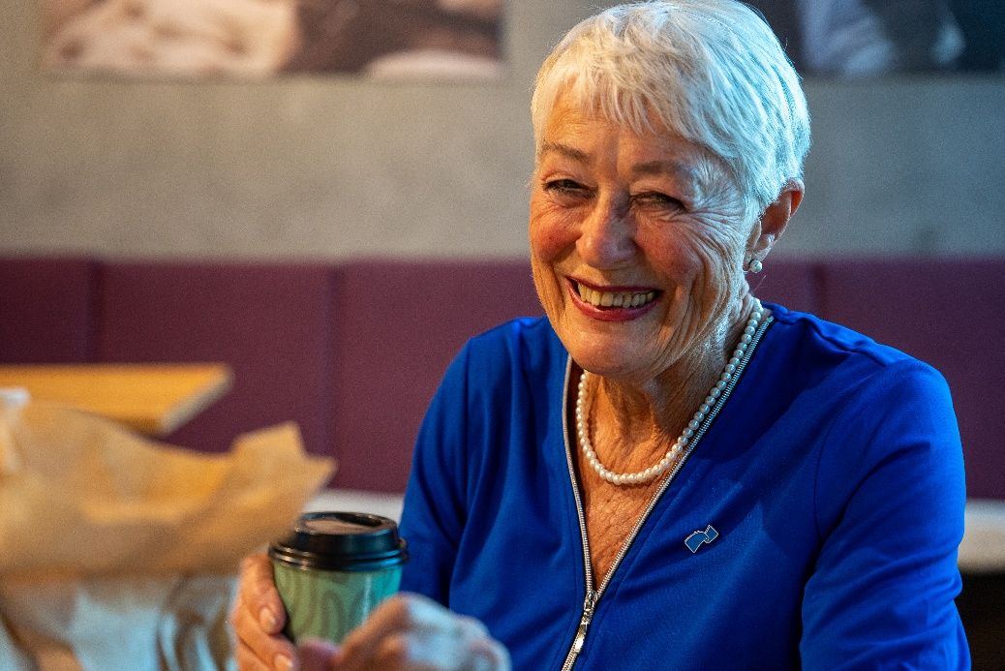

4.2 Trygge tjenester med dyktige fagfolk
Gode helsetjenester handler om at du skal få rask og trygg hjelp når du trenger det. For å levere gode tjenester er vi helt avhengige av å beholde og rekruttere dyktige fagfolk. Nesodden skal være en attraktiv arbeidsgiver som sikrer gode fagmiljøer, hensiktsmessige turnuser og smart oppgaveløsning.
Nesodden Høyre vil:
- Sikre et sterkt og tilgjengelig fastlege- og legevakttilbud på Nesodden.
- Ta i bruk ledig kapasitet hos private og ideelle aktører for å sikre kortere ventetider og raskere helsehjelp.
- Gi helsepersonellet mer tid til helsefaglige oppgaver gjennom bedre oppgavefordeling, og redusere unødvendig administrasjon og rapportering.
- Gjennomgå turnusordningene med mål om at flere skal bli værende i yrket, og legge til rette for alternative turnusordninger.
- Løfte kvinnehelse og overgangsalder som tema i kommunens personalpolitikk, med mål om redusert sykefravær gjennom bedre tilrettelegging for den enkelte.
- Tilby flere lærlingplasser innen helse- og oppvekstfag i samarbeid med Nesodden videregående skole.
- Ta i bruk velferdsteknologi og kunstig intelligens der det avlaster helsepersonell og bidrar til bedre tjenester.

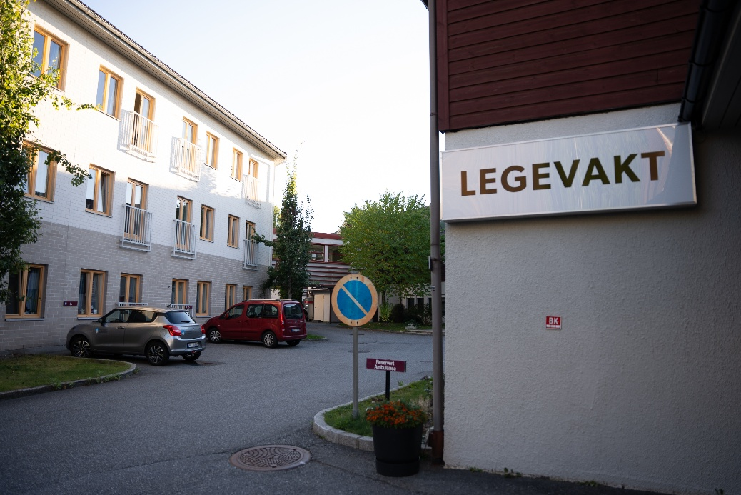

4.3 Rask hjelp når livet er tøft
Psykisk uhelse og rusutfordringer kan ramme oss alle. Da er det avgjørende at hjelpen kommer raskt, før problemene vokser seg store. Høyre vil at vi skal møte mennesker med rusutfordringer med verdighet, respekt og hjelp som faktisk virker, der behandling, bolig og arbeid sees i sammenheng.
Nesodden Høyre vil:
- Beholde og videreutvikle lavterskeltilbud som Rask psykisk helsehjelp.
- Sikre at alle barn og unge har tilgang til helsesykepleier og skolepsykolog.
- Styrke oppfølgingen av barn som lever i familier med rus eller psykisk sykdom.
- Sikre helhetlige tjenester for mennesker med både rusproblemer og psykiske lidelser.
- Samarbeide tett med Fontenehuset i Nordre Follo og frivilligheten for å sikre aktivitet og arbeidsrettet oppfølging.
- Legge større vekt på aktivitet, utdanning og arbeid som en del av veien tilbake til et selvstendig liv.
- Bruke ideelle og private behandlingstilbud når de kan gi raskere eller bedre hjelp.

4.4 Frihet til å leve et selvstendig liv
Mennesker med funksjonsnedsettelser skal ha den samme friheten som alle andre til å velge hvordan de vil leve sine liv. Vi vil flytte oppmerksomheten fra begrensninger til muligheter. Alle har noe å bidra med, og alle fortjener å oppleve mestring og tilhørighet i et fellesskap.
Nesodden Høyre vil:
- Bruke BPA (Brukerstyrt personlig assistanse) som et reelt likestillingsverktøy, og sikre fritt brukervalg mellom kommunale og private leverandører.
- Sørge for at familier med sammensatte behov gis én fast kontaktperson i kommunen, slik at de slipper å være koordinator i eget liv.
- Videreutvikle Remontér som en sterk lokal arbeidsinkluderingsbedrift, og sikre nok plasser i varig tilrettelagt arbeid (VTA).
- Bruke kommunens innkjøpsmakt til å skape flere egnede arbeidsoppgaver for mennesker som trenger tilrettelegging.
- Sørge for et variert tilbud av tilrettelagte boliger i ulike deler av kommunen.

Kapittel 5: Ja-kommunen Nesodden
Kommunen skal være en støttespiller, ikke en motspiller, i folks hverdag. Høyre vil at kommunen skal møte innbyggere, frivillighet og næringsliv med tillit og en grunnleggende løsningsorientert holdning. Når noen har en god idé, et ønske om å skape noe nytt, eller bare vil bygge ut hjemmet sitt for en voksende familie, skal utgangspunktet vårt alltid være å se etter muligheter fremfor begrensninger. Nesodden skal være en kommune som sier ja når vi kan, og bare nei når vi absolutt må.

5.1 Lykkes næringslivet, lykkes Nesodden
Lykkes næringslivet, lykkes vi som lokalsamfunn. Når det skapes arbeidsplasser lokalt, får vi et sterkere inntektsgrunnlag til å finansiere velferden vår, kortere reisevei til jobb og liv i lokalsamfunnene våre. Bedriftene sponser frivilligheten, driver med innovasjon og setter Nesodden på kartet.
Derfor er Høyre et tydelig næringsparti. Vi vil heie på dem som skaper verdier, fyller gatene våre med liv og gir oss et mangfold av tilbud. Ved å sikre forutsigbare rammer og spille på lag med bedriftene, vil vi sørge for at flere tør å satse, investere og utvikle arbeidsplasser på Nesodden.
Nesodden Høyre vil:
- Sikre forutsigbarhet for næringslivet.
- Redusere eiendomsskatten på næring, og ha som mål å fjerne den helt.
- Legge til rette for etablering av et hotell på Nesodden.
- Sende inn søknad til Statsforvalteren om å kunne åpne for søndagsåpne butikker på Nesodden.
- Utvide skjenketidene og forenkle regelverket.
- Være positiv til at næringsdrivende kan bruke kommunens arealer utenfor egen fasade til næringsvirksomhet uten søknad.
- Legge til rette for mer turisme og reisebasert næringsliv, blant annet ved å:
  - Stille seg positiv til etablering og videreutvikling av kiosker og serveringssteder i tilknytning til strender og brygger.
  - Jobbe for etablering av flere gjestebåthavner.
  - Videreutvikle Varden leir som kulturarena.
- Bruke lokale aktører der det er mulig, blant annet gjennom kommunens innkjøpsordninger.
- Gi små og mellomstore bedrifter reell mulighet til å konkurrere om kommunale oppdrag.
- Legge til rette for flere næringslokaler når kommunedelplanens arealdel skal rulleres.

5.2 Et boligmarked for alle
Nesodden er Norges beste kommune å bo og leve i. Men vi som allerede bor her, kan ikke trekke opp stigen etter oss. Et hjertevarmt Nesodden betyr at vi har plass til alle som ønsker å bo her.
I dag møter ikke boligtilbudet etterspørselen. Prispresset rammer spesielt unge som vil etablere seg, og mangelen på leiligheter gjør at eldre eller de som opplever samlivsbrudd, ofte sliter med å finne en egnet bolig i sitt eget nærmiljø. Høyre vil føre en boligpolitikk som bygger opp under drømmen om å eie sin egen bolig.
For å sikre at folk i alle livsfaser kan bo på Nesodden, må vi legge til rette for flere boliger som folk faktisk etterspør og har råd til å kjøpe. Høyre vil rydde opp i byråkratiet, fjerne fordyrende særkrav og automatisere prosesser slik at det blir enklere, raskere og rimeligere å bygge.
Flere boliger som markedet etterspør
Nesodden Høyre vil:
- Øke reguleringstakten.
- Bidra til rimeligere boliger ved å stille færre unødvendige krav.
- Konsentrere veksten rundt Tangen og Fagerstrand og prioritere utbygging av leiligheter. På resten av Nesodden skal det primært åpnes for vedlikeholdsvekst, slik at områdene bevarer sin identitet og sitt særpreg.
- I større grad stille krav til funksjon fremfor antall kvadratmeter i nye boligprosjekter. Høyre vil være positiv til prosjekter bestående av mindre leiligheter, der beboerne deler felles funksjoner, som gang, vaskeri, sosiale soner og lignende.
- Åpne for flere prosjekter som hjelper unge inn på boligmarkedet, for eksempel gjennom modeller som «leie til eie» eller «deleie».
- Sørge for en god boligmiks i alle kretser på Nesodden, slik at alle innbyggere kan ha en «boligkarriere» i nærområdet sitt.
- Ha en positiv grunnholdning til innbyggere som ønsker å konvertere sin fritidsbolig til en helårsbolig.
- Gjennomgå og endre rekkefølgekravene i områdeplanen for Nordstrand og Dalbo slik at det blir enklere for innbyggerne i området å utvikle egen eiendom.

Rimeligere og raskere å bygge boliger
Nesodden Høyre vil:
- Redusere omfanget av fordyrende infrastrukturkrav.
- Fjerne unødvendige normer og veiledere som ikke er hjemlet i plan- og bygningsloven.
- Forenkle kommuneplanens arealdel ved å kraftig redusere detaljeringsnivået.
- Fjerne kravet om regulering dersom gitte kriterier er oppfylt i kommuneplanens arealdel, etter modell fra Frogn.
- Søke om at Nesodden får være pilotkommune for prosjektet «Rett på byggesak».
- Fortsette satsingen på digitalisering, automatisering og kunstig intelligens for å redusere saksbehandlingstiden og kostnadene.

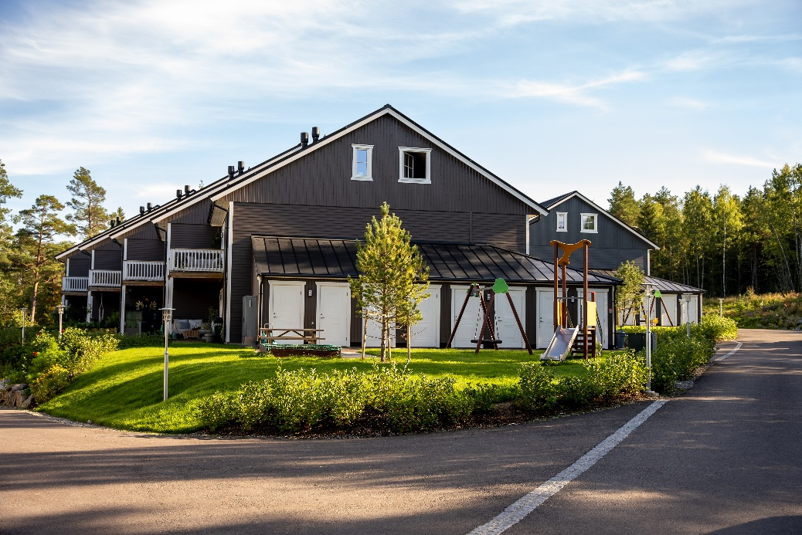

Kapittel 6: En fremkommelig kommune for alle
Et velfungerende transportsystem er avgjørende for at Nesodden skal være et godt sted å bo, arbeide og drive næring. Nesodden Høyre vil gjøre hverdagsreisene enklere, tryggere og mer effektive – enten man går, sykler, kjører eller reiser kollektivt.
Nesodden er avhengig av gode forbindelser både internt på halvøya og til Oslo og Follo. Det krever bedre veier, et stabilt kollektivtilbud, tryggere skoleveier og gode muligheter for å kombinere bil, buss og båt.
Nesodden Høyre er på lag med dem som reiser i hverdagen. Vi vil prioritere tiltak som gir bedre fremkommelighet, styrket beredskap og større frihet til å velge den transportformen som passer best.

6.1 Ny og tryggere hovedadkomst
Dagens hovedadkomst til Nesodden er sårbar og har begrenset kapasitet. En ny og bedre forbindelse er viktig for trafikksikkerheten, beredskapen og den videre utviklingen av både Nesodden og Nordre Frogn.
Fylkesvei 156 Bråtan–Tusse med tunnel og ny hovedvei skal være Nesodden Høyres viktigste samferdselsprosjekt.
Nesodden Høyre vil:
- Arbeide for realisering av fylkesvei 156 Bråtan–Tusse med tunnel og ny hovedvei.
- Sikre at prosjektet prioriteres som ny hovedadkomst til Nesodden og Nordre Frogn.
- Legge vekt på trafikksikkerhet, beredskap og fremtidig næringsutvikling i arbeidet med prosjektet.
- Samarbeide tett med Frogn kommune, fylkeskommunen og staten for å sikre fremdrift og finansiering.

6.2 Et bedre kollektivtilbud
Et godt kollektivtilbud skal gjøre det enkelt å reise både til Oslo, Follo og internt på Nesodden. Buss- og båttilbudet må være pålitelig, ha gode overganger og være tilpasset innbyggernes faktiske reisemønster.
Nesodden Høyre vil bevare det gode båttilbudet fra Nesoddtangen og samtidig utvikle nye forbindelser fra den sørlige delen av kommunen.
Nesodden Høyre vil:
- Sikre et stabilt og godt båttilbud mellom Nesoddtangen og Aker Brygge hele uken.
- Legge til rette for et pilotprosjekt med elektrisk hurtigbåt eller hydrofoil mellom Fagerstrand og Aker Brygge, med mulighet for videreføring til Spro.
- Åpne for at private aktører kan bidra til å etablere og drive nye båttilbud.
- Styrke bussforbindelsene mellom Nesodden, Follo og særlig Ski stasjon.
- Arbeide for en lokal ringbuss mellom Fjellstrand, Tangen og Torvet, med gode overganger til båt og øvrige busslinjer.
- Arbeide for et mer rettferdig takstsystem basert på faktisk reiseavstand fremfor dagens soner.
- Sikre tilstrekkelig kapasitet på innfartsparkeringene, slik at flere kan kombinere bil og kollektivtransport.

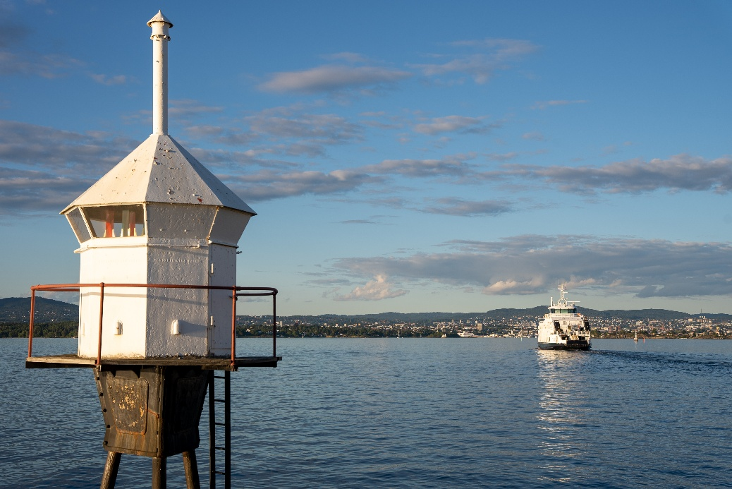

6.3 Trygge veier for gående og syklende
Flere skal kunne gå og sykle trygt til skole, arbeid, fritidsaktiviteter og kollektivknutepunkter. Tiltak langs skoleveiene og i tettbygde områder må prioriteres først.
Kommunen må samarbeide tett med fylkeskommunen om fylkesveiene og med private veilag om veier som brukes av allmennheten.
Nesodden Høyre vil:
- Prioritere gang- og sykkelvei mellom Fjellstrand og Alværn som den viktigste gang- og sykkelveiprioriteringen overfor fylkeskommunen.
- Arbeide for sammenhengende gang- og sykkelforbindelse mellom Fjellstrand og Torvet.
- Bygge ut gangvei og forbedre trafikksikkerheten langs Kirkeveien, inkludert bedre oppmerking og gul midtlinje der det er mulig.
- Gjennomføre flere trafikksikringstiltak med bedre belysning, tryggere krysningspunkter og fartsdempende tiltak.
- Prioritere trafikksikkerhet langs skoleveier og i områder ved skoler og barnehager.
- Samarbeide med private veilag om brøyting og vedlikehold av private veier som brukes til offentlig ferdsel.

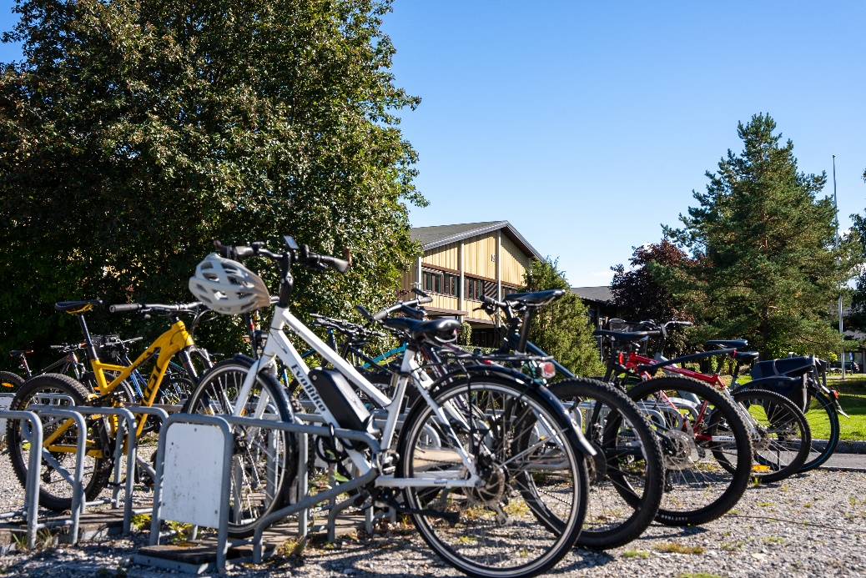

6.4 Parkering og ny infrastruktur
Gode parkeringsmuligheter er viktig både for innbyggere, næringsliv og besøkende. Parkeringspolitikken skal være praktisk og forutsigbar, ikke brukes som et virkemiddel for stadig høyere avgifter.
Ny teknologi og nye transportformer krever også ny infrastruktur. Private aktører kan bidra både med investeringer og drift.
Nesodden Høyre vil:
- Sikre nok innfartsparkeringer i ulike deler av kommunen.
- Legge til rette for flere parkeringsplasser på Tangen som er tilgjengelige for offentligheten hele døgnet.
- Ikke øke avgiftene på kommunale parkeringsplasser utover normal prisstigning.
- Invitere private aktører til samarbeid om ladestasjoner, sykkelhotell og infrastruktur for elektriske båter.
- Legge til rette for flere båthavner og økt kapasitet for fritidsbåter der det er miljømessig og praktisk forsvarlig.
- Samarbeide med de øvrige Follokommunene om felles anbud og løsninger for brøyting, veivedlikehold og ladeinfrastruktur.

Kapittel 7: En trivelig kommune der vi tar vare på naturen
Nærhet til marka, fjorden og grønne nabolag er noe av det som gir Nesodden sitt særpreg og gjør det godt og trivelig å bo her. Dette ønsker Høyre å ta vare på og bringe videre til kommende generasjoner.
Vår tilnærming til klima- og miljøpolitikk er pragmatisk og ansvarlig. Vi skal ikke drive med symbolpolitikk eller møte folk med pekefingre og unødvendige hindringer. Vi vil prioritere tiltak som gir målbare resultater: lavere klimautslipp, mindre sløsing og avfall, og god ivaretagelse av naturen.

7.1 En grønn og hyggelig kommune
Nesodden kjennetegnes av å være en grønn og frodig halvøy med fjorden som nærmeste nabo både i øst og vest. For Høyre er det viktig å ta vare på denne identiteten. Derfor vil vi ta godt vare på marka, fjorden og de grønne lungene som preger mange nabolag på Nesodden. Utviklingen av Nesodden skal være skånsom og balansert, slik at vi bevarer det som gjør kommunen vår så spesiell.
Nesodden Høyre vil:
- Føre en arealpolitikk der utvikling styres mot områder med eksisterende inngrep og infrastruktur.
- Sikre at alle innbyggere har nærhet og tilgang til en grønn lunge eller et grøntområde i nærheten av der de bor.
- Ta vare på og utvikle friluftslivet gjennom godt vedlikehold av stier og kystnære områder, og samarbeide tettere med frivilligheten om skjøtsel og tilgjengelighet.
- Legge bedre til rette for lokal massehåndtering for å redusere tungtransport og unødvendige naturinngrep.

7.2 Vi skal redde Oslofjorden!
Oslofjorden er i en kritisk tilstand, og vi kan ikke sitte stille og se på at livet i fjorden forsvinner. Høyre vil samarbeide med nabokommuner, næringsliv og frivillige for å redde fjorden. Vi er klare til å gjøre vår del av jobben for å gjøre Oslofjorden ren igjen.
Nesodden Høyre vil:
- Prioritere en friskere Oslofjord gjennom konkrete tiltak som reduserer utslipp fra avløp, overvann og forurensning, og sikre tydelig ansvar og fremdrift i kommunens gjennomføring.
- Støtte næringsutvikling, frivillige og gründere som har som mål å løse lokale og regionale miljøutfordringer i fjorden.
- Være positiv til etablering av private marine nyttehager og restaurering av tareskog som et bidrag til en renere Oslofjord.
- Åpne for økt bruk av naturbaserte vann- og avløpsløsninger, og særlig vurdere dette ved nye byggeprosjekter.

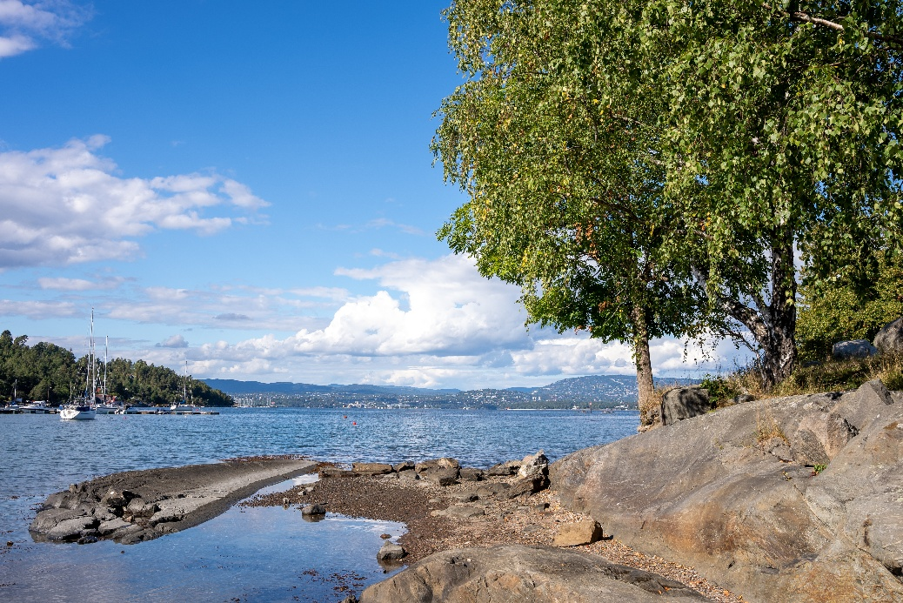

7.3 Enkelt å være miljøvennlig
Høyre tenker i et generasjonsperspektiv. Vi vil legge til rette for sirkulærøkonomi, grønt næringsliv og gjøre det enklere å ta klimavennlige valg i hverdagen. For å sikre en levelig klode for kommende generasjoner, vil vi føre en offensiv klimapolitikk som kutter utslippene betydelig og ruster kommunen for fremtiden.
Nesodden Høyre vil:
- Gjøre det enklere å installere solceller på egen eiendom, blant annet ved å fjerne unødvendige begrensninger i reguleringsplaner.
- Kutte utslipp og kostnader gjennom energieffektivisering og bedre byggforvaltning i kommunen, og prioritere rehabilitering der det er mer lønnsomt enn nybygg.
- Bruke kommunens innkjøpsmakt til å fremme lavere utslipp, effektiv ressursbruk og sirkulærøkonomi.
- Gjøre det enklere å velge miljøvennlig i hverdagen ved å jobbe for et mer forutsigbart kollektivtilbud og sikre trygge gang- og sykkelløsninger der det gir reell nytte, særlig langs skoleveier.
- Redusere sløsing gjennom mer ombruk og gjenbruk i kommunens drift, og gjøre det enklere for innbyggerne å reparere, gjenbruke og sortere riktig.

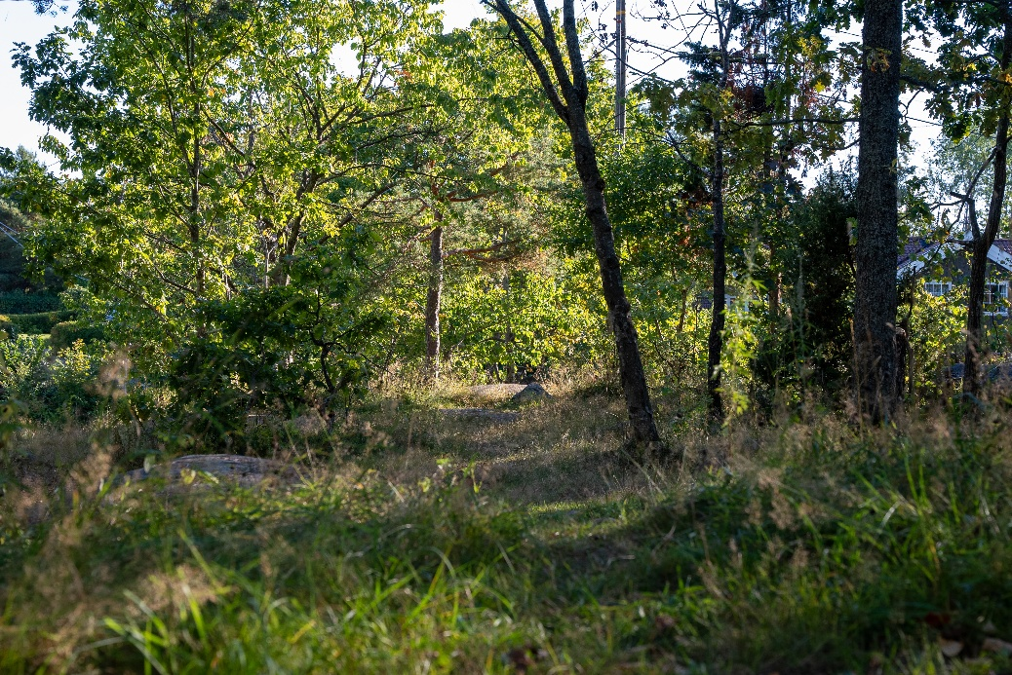

Kapittel 8: Trygghet i dag og i morgen
Nesodden skal være en trygg kommune, også når det uventede inntreffer. Enten det er ekstremvær, strømbrudd, digitale angrep eller svikt i vannforsyningen, kan kriser få store konsekvenser for innbyggerne og kommunens tjenester.
For Høyre er trygghet en kjerneoppgave. Vi vil styrke kommunens evne til å forebygge, håndtere og komme raskt tilbake etter kriser. Beredskapen vår skal være praktisk, oppdatert og samordnet, med et tett samarbeid mellom kommune, nødetater, frivillighet og næringsliv.
Nesodden Høyre vil:
- Arbeide for å samlokalisere brannstasjon, legevakt og politi i et nytt, moderne beredskapshus på Håkonkastet.
- Gjennomføre regelmessige beredskapsøvelser sammen med nødetatene, frivillige organisasjoner og nabokommunene.
- Sikre at kommunens kritiske tjenester kan opprettholdes ved langvarige strømbrudd, bortfall av mobilnett og svikt i digitale systemer.
- Stille tydelige sikkerhetskrav ved kjøp av digitale løsninger, teleutstyr og annen kritisk infrastruktur.
- Styrke arbeidet med overvannshåndtering i arealplanlegging og ved utbygging av veier og bygg.
- Gjøre det enklere å etablere alternative oppvarmingskilder hjemme, blant annet gjennom redusert byråkrati og fjerning av unødvendige regler.

Kapittel 9: En rimeligere og enklere hverdag
Høyre vil være på lag med innbyggerne og føre en økonomisk politikk som gir trygghet både i dag og i fremtiden. Selv om Nesodden har et godt økonomisk utgangspunkt, vet vi at vi blir flere eldre, at utgiftene vil vokse, og at vi må sette av store summer til nedbetaling av lån i årene som kommer. Høyre ser på dette som en mulighet til å tenke nytt og skape en enda mer effektiv og handlekraftig kommune.
Ved å forenkle byråkratiet og omstille driften av kommunen kan vi frigjøre ressurser og sikre god velferd til innbyggerne. Kommunen skal levere gode tjenester uten å gjøre hverdagen for folk unødvendig dyr gjennom nye skatter og stadig høyere avgifter.

9.1 Beholde mer av egen inntekt
Bolig, strøm, mat og renter tar en stadig større del av familiens økonomi. Kommunen skal ikke møte egne økonomiske utfordringer ved å sende en større regning til innbyggerne.
Høyre vil holde skatter, avgifter og gebyrer så lave som mulig. Det skal være tydelig hva innbyggerne betaler for, og kommunale gebyrer skal ikke være høyere enn nødvendig for å finansiere tjenesten.
Nesodden Høyre vil:
- Si nei til innføring av eiendomsskatt på bolig.
- Kjempe aktivt mot nye og høye gebyrer, som for eksempel byggesaksgebyrer, som belaster både innbyggere og det lokale næringslivet.
- Holde vann- og avløpsgebyrene nede, blant annet ved å benytte muligheten til lengre avskrivningstid på store anlegg for å flate ut regningen for innbyggerne.
- Sørge for at gebyrer er forståelige, forutsigbare og basert på reelle kostnader.
- Fortsette satsingen på kunstig intelligens, automatisering og digitalisering i saksbehandlingen og sørge for at gevinsten kommer innbyggerne til gode i form av lavere gebyrer.
- Ikke øke avgiftene på kommunale parkeringsplasser utover normal prisstigning.

9.2 En sunn og ansvarlig kommuneøkonomi
God økonomistyring er nødvendig for å sikre gode tjenester over tid. Når kommunen har kontroll på drift, gjeld og investeringer, kan den møte nye behov uten å kutte brått i tjenestene eller øke regningen til innbyggerne.
Høyre vil prioritere kjerneoppgavene, vedlikeholde det kommunen allerede eier og gjennomføre investeringer i en rekkefølge økonomien tåler. Kommunen skal ikke nødvendigvis utføre alle oppgaver selv. Private, ideelle og interkommunale løsninger skal brukes når de gir bedre kvalitet eller lavere kostnader.
Nesodden Høyre vil:
- Alltid prioritere kommunens kjerneoppgaver først, især barnehage, skole og eldreomsorg.
- Fortsette å bygge opp kommunens disposisjonsfond for å ruste oss til å møte uforutsette utgifter, og prioritere nedbetaling av kommunens lån.
- Prioritere vedlikehold og rehabilitering før forfallet blir dyrere å rette opp.
- Regelmessig gjennomgå kommunens drift, organisering og oppgaveløsning for å sikre gode, effektive og rimelige tjenester.
- Samarbeide mer med private og ideelle aktører, og konkurranseutsette tjenester når det kan gi høyere kvalitet, større valgfrihet eller lavere kostnader.
- Vurdere sammenslåing av flere virksomheter og avdelinger på tvers av kommunegrensene for å skape mer robuste fagmiljøer og kostnadseffektiv drift.
- Selge eiendommer og bygg kommunen ikke trenger, og bruke Tangenten Eiendom AS mer aktivt i utvikling og forvaltning av kommunal eiendom.
- Fjerne alle selvpåførte begrensninger for hvilke bygg og tomter Tangenten Eiendom AS kan få overført, for å sikre mer profesjonell eiendomsutvikling.

9.3 En innbyggervennlig kommune
Innbyggere, frivillige og næringsdrivende skal møte en kommune som svarer, forklarer og forsøker å finne løsninger. Det skal være enkelt å forstå hvem som har ansvar, hva som kreves, og når man kan vente svar.
Høyre vil utvikle en tydeligere ja-kultur i kommunen. Lover og regler skal følges, men handlingsrommet skal brukes til å finne løsninger fremfor å skape nye hindringer.
Nesodden Høyre vil:
- Ha en utpreget ja-kultur der kommunens fokus alltid skal være hva som skal til for å få en søknad godkjent.
- Utvikle smarte og dynamiske søknadsmoduler slik at innbyggerne selv kan håndtere enkle tiltak uten fordyrende konsulenthjelp.
- Gi innbyggere og næringsdrivende én tydelig kontaktperson i sammensatte saker, og sørge for god veiledning på kommunens nettsider før søknader sendes inn.
- Redusere unødvendige dokumentasjonskrav og gjentatte forespørsler om samme informasjon.

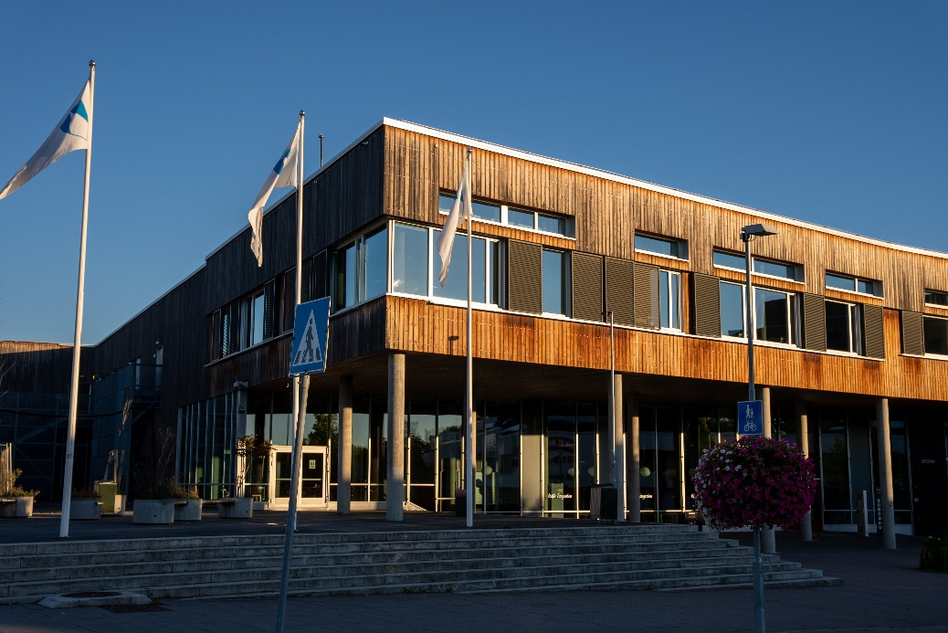

Kapittel 10: Utvikling med omtanke
Nesodden skal utvikles med omtanke. Gjennom generasjoner har vi formet en kommune der det er godt å bo, og med særpreg som det er verdifullt å ta vare på. Høyre ønsker å legge til rette for boliger, arbeidsplasser og møteplasser, samtidig som vi tar vare på naturen, de gode nærmiljøene og kommunens identitet.
Høyre vil opprettholde grendestrukturen og sikre levende lokalsamfunn i hele kommunen. Hoveddelen av veksten bør skje i sentrumsområdene på Tangen og Fagerstrand, der det er best grunnlag for kollektivtransport, tjenester, boliger og arbeidsplasser. I resten av kommunen skal utviklingen i hovedsak være moderat og tilpasset identiteten og kapasiteten til hvert enkelt område.
Nesodden Høyre vil:
- Opprettholde grendestrukturen og legge til rette for gode og levende lokalsamfunn i hele kommunen.
- Konsentrere hoveddelen av boligveksten i sentrumsområdene på Tangen og Fagerstrand. På resten av Nesodden skal det hovedsakelig åpnes for vedlikeholdsvekst.
- Ta vare på viktige natur- og friluftsområder, grønne korridorer og tilgangen til fjorden.
- Legge til rette for en variert boligmiks i alle kretser på Nesodden, slik at alle innbyggere har mulighet til å gjøre en «boligkarriere» i eget lokalmiljø.
- Gjøre det enklere å konvertere egnede fritidsboliger til helårsboliger.

10.1 Tangen - hovedsentrum for hele Nesodden
Tangen skal være et levende sentrum for hele Nesodden, med boliger, handel, tjenester, arbeidsplasser og gode møteplasser. Utviklingen skal gi mer aktivitet og bedre tilgjengelighet, samtidig som bokvalitet og grønne områder ivaretas.
Nesodden Høyre vil:
- Legge til rette for flere boliger, arbeidsplasser og næringslokaler på Tangen.
- Sikre nok parkeringsplasser som er tilgjengelige for allmennheten, også utenfor ordinær åpningstid.
- Utvikle gode møteplasser, handel, servering og andre tilbud som skaper liv.
- Sikre gode forbindelser for gående, syklende, bilister og kollektivreisende.
- Ta vare på viktige grønne områder og stille krav til god arkitektur og stedstilpasning.

10.2 Fjordbyen Fagerstrand
Fagerstrand har stort potensial for nye boliger, arbeidsplasser, tjenester og møteplasser. Utviklingen på Skogheim og sjøsiden må ses i sammenheng og gjennomføres i en rekkefølge som sikrer nødvendig infrastruktur og gode tjenester.
Nesodden Høyre vil:
- Bidra til rask utvikling av Skogheim og Fagerstrand sjøside gjennom tett samarbeid med grunneierne.
- Legge til rette for en balansert utvikling med boliger, næring, tjenester og sosiale møteplasser.
- Bevare viktige næringsarealer og legge til rette for flere lokale arbeidsplasser.
- Ta vare på Fagerstrands industrihistorie og innarbeide denne i stedsutviklingen slik man blant annet har gjort på Aker Brygge.
- Sikre Lilleruddammen som et offentlig tilgjengelig grøntområde.
- Åpne kaiområdet på Fagerstrand sjøside for allmennheten.
- Arbeide for en hurtigbåtforbindelse fra Fagerstrand til Aker Brygge, med mulig stopp ved Spro.

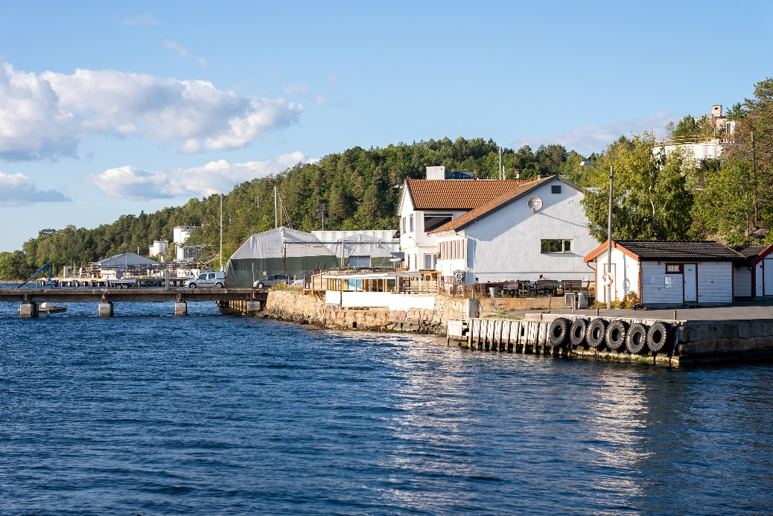

10.3 Levende lokalsamfunn i hele kommunen
Alle deler av Nesodden skal ha mulighet til å utvikle seg. Lokale skoler, butikker, møteplasser, frivillighet og kollektivtilbud er viktige for å opprettholde levende lokalsamfunn.
Nesodden Høyre vil:
- Bevare Jaer skole og legge til rette for at flere småbarnsfamilier kan bosette seg i skolekretsen.
- Legge til rette for skånsom utvikling på Torvet, Fjellstrand og andre lokale knutepunkter.
- Arbeide for bedre veiforbindelser mellom lokalsamfunnene for alle trafikanter.
- Sikre at barn, unge og eldre har tilgang til aktiviteter og sosiale møteplasser nær der de bor.

